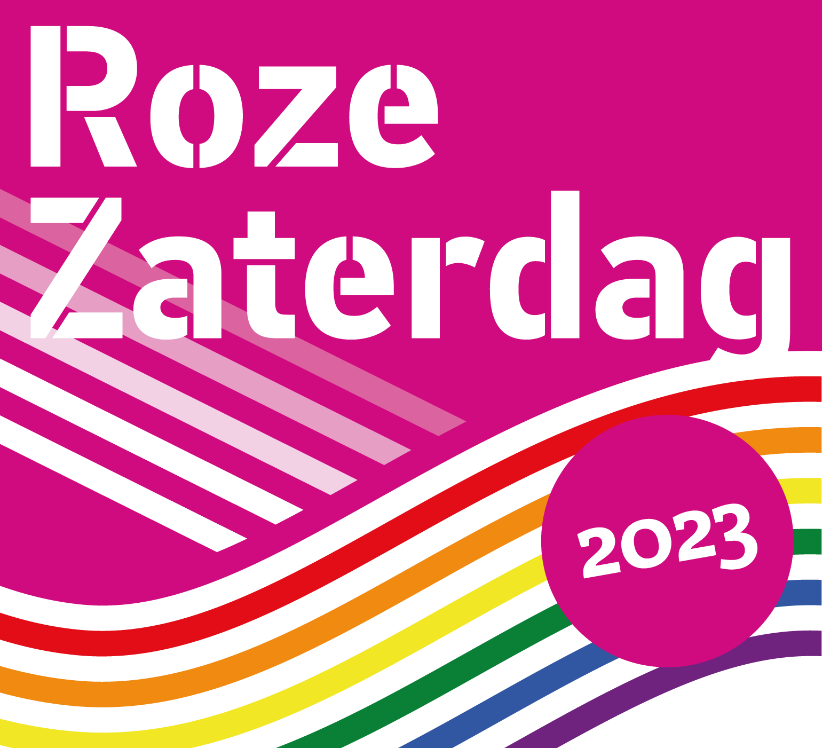Deelname formulier infomarkt
zaterdag 17 juni 2023 12.00-17.00 uur
Op dit formulier kunt u een kraamkeuze maken voor de infomarkt in Goes. Graag de optie die voor u op toepassing is aankruisen in de rechter kolom.
Kraam op het Bleekveld / Kolveniershof | Formaat 3 x 0,8 meter | €100,-
Stroom | 1x 230V 5A 1125W stroomvoorziening  1x 230V 10A 2250W stroomvoorziening  1x 230V 16A 3600W stroomvoorziening | €14,-  €28,-  €40,-
Wensen of opmerkingen
Organisatienaam:

Adres:

E-mailadres:
Telefoonnummer:

Website:

Omschrijving/doelstelling /missie:

Contactpersoon:

Handtekening:

 |  | Bedragen ex btw

Formulier inscannen en terugmailen aan info@goesmarketing.nl of per post: Stichting Goes Marketing
t.a.v. Roze Zaterdag 2023
postbus 141- 4460 AC Goes – www.rozezaterdaggoes.nl
tel. 0113-249631

